Викторина «О Канаде»
Задание: выбери правильный вариант из 3х предложенных.
- Флаг Канады
А Б В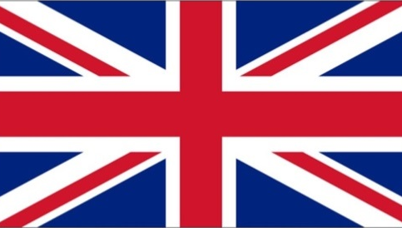

- Столица Канады
А – Лондон Б – Оттава С – Вашингтон

- Популярный вид спорта
А – фехтование Б – каратэ В – хоккей

- Канадцы гордятся…
А – березовым соком Б – кленовым сиропом В – цейлонским чаем

- Более 60% ..... обитает в Канаде
А – белых медведей Б - кенгуру В – горилл

- Канада по размеру занимает … место в мире
А – 1 Б – 2 В – 3

- Канада – «Страна … »
А – Туманов Б – Озёр В – Пустынь

- Символ Канады –
А – кленовый лист Б – красная роза В – папоротник

- Животное - символ Канады
А – птица киви Б – страус эму В – бобр

